ABSOLUT Sockelplatte 12-18/L

Schiedel

Eigenschaften

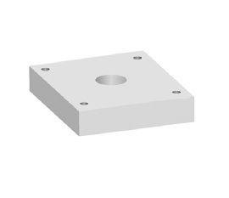

GTIN:

4037494054406

HAN:

100001

Anzahl der Züge

1-zügig + Luft-/Installationsschacht

Werkstoff

Leichtbeton

Nennweite DN

120,00 - 180,00